114R6林後四林平地森林園區委託經營單車租借服務案

契約書

林業及自然保育署屏東分署（以下簡稱甲方）
立合約書人： 雙方茲為
（以下簡稱乙方）
服務遊客提供單車租借事宜，雙方同意簽訂契約條款如下：

第一條、甲方同意提供下列場所，供乙方擺放租借車輛及工作桌椅、標示牌、看板等營運必須用品。
- 設置場所名稱－機車停車場及農夫鐵塔間綠地。
位置 | 地號 | 面積
機車停車場及農夫鐵塔間綠地 | 潮州鎮四春段1142-0000地號內 | 500平方公尺
- 設置場所地址－屏東縣潮州鎮四春里潮義路221-1號。
設置位置示意圖：
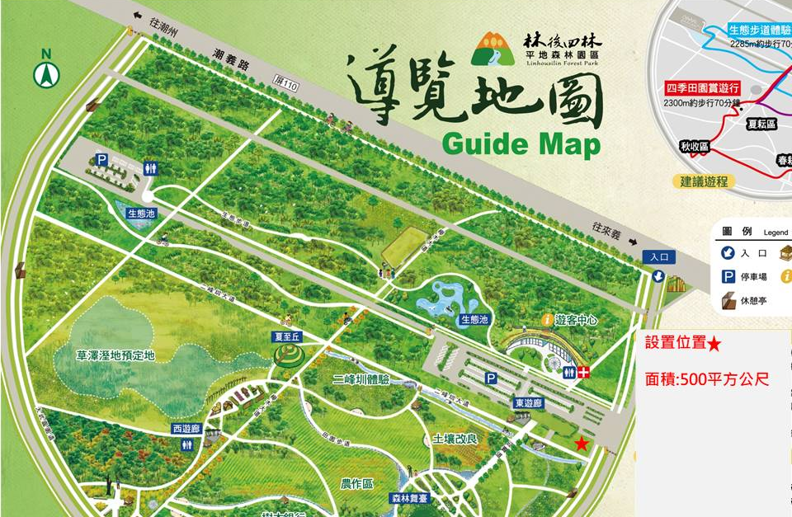

- 經營所需之設施經甲方指定乙方自行設置，如涉及其他目的主管，乙方自行洽主管機關申請，甲方協助辦理申請事宜。
第二條、履約期間：
- 簽約後1個月內開始營運，自決標日起至116年12月31日止 （不含農曆除夕當日）。
- 自雙方簽約日起算116年12月31日止。期屆滿時，得標廠商得洽本分署申請優先續租1次。機關保留與得標廠商續約1次並以2年為限之權利，若廠商經營績效及履約良好機關得依前開方式辦理，惟廠商需於契約期滿前1年向本機關提出申請。。
第三條、營運項目：
- 乙方依據評選會議委員意見，提出營運計畫，經本處同意後執行。
- 車輛型式及數量：
成人車 輛、兒童車 輛、親子車 輛、鋰電動單車 輛、協力車__輛、電動協力車___輛、電動四輪車___輛或其他經機關同意之車輛。
- 租借價格：每輛收費新台幣 元。
- 設置規範：
- 乙方應提供車齡5年內之車輛，出租營業前應確認車況，車況不佳或恐導致消費者危險者不得出租，並應隨車提供安全帽。
- 除營運必須用品外，乙方不得在甲方場地存放危險或易燃物品，並應遵守甲方管理規定，接受甲方管理人員指導。
- 乙方應幫消費者投保產物保險之公共意外責任保險，並明確告知其權利義務。
- 乙方應於看板標示消費者注意事項，包含投保範圍及騎乘安全等，並於出租車輛時明確告知消費者。
- 乙方應開立統一發票，出租車輛時明確告知消費者，並設立看板提醒消費者索取。
- 營運項目非經甲方同意不得變更，假日期間應提供足量之成人車 輛、兒童車 輛、協力車__輛、電動車___輛，乙方得酌情增加，並配合甲方辦理活動需求增加支援車輛。
- 未經甲方同意，乙方不得擅自張貼、設置廣告宣傳品或變更租借服務點，或進行除車輛租借外之營利行為。
- 乙方應派駐至少1名服務人員進行車輛租借管理相關事宜，且於履約前自行完成職前訓練，派駐人員應服裝儀容整齊、態度和善、具服務熱枕、言行舉止有禮貌、具備單車維修能力，不得遲到早退、擅離職守、吸菸、喝酒、嚼食檳榔等不良嗜好，派駐人員倘有損及甲方權益及形象之行為，乙方接獲甲方通知後應立即配合更換。
- 乙方於車輛出租時皆應開立證明，俾供本處查對，明確記載出租、還車時間及車種，每日列冊統計。於翌月10日前將當月相關證明、收入總額及支出總額等資料交付甲方審查。
第四條、款項給付條件：
- 履約保證金：乙方應於甲方通知履約當日起算15日內，交付甲方保證金新臺幣10,000元整，於履約期滿且無待解決事項後，於30日內無息1次發還乙方，履約期間乙方不得以任何理由主張以保證金抵扣任何費用。
- 土地年租金：乙方應於契約簽訂30日內繳交該年度土地租金，租金自營運開始日起算，未滿一年之部份按比例計算。第2年後應於當年度1月31日前繳納當年度租金（未滿一年之部份按比例計算）。每年土地租金=投標單所載之租金率*當年度土地申報地價。
- 營運權利金：乙方應自簽訂本契約之日起，依下列規定加總計算營運權利金，並依規至主管機關繳納營業稅。權利金於每季結算一次，於次月10日內提出收入明細表，每季營業額於50萬以下，繳交營業額至少4.5%浮動之權利金；每季營業額超過50萬以上，繳交營業額至少6.5%浮動之權利金。
- 電費:廠商應加裝電錶流量計，使用電費每度4元，每半年結算一次。
- 付款方式：款項以現金或匯款方式交付甲方，延遲繳交者，每日加收2%滯納金，並以應繳費用之20%為上限。繳款帳戶：中央銀行國庫局（代號:0000022）、帳號：12510202100066，帳號名稱：林業及自然保育署屏東分署其他雜項收入戶。
第五條、權利義務關係：
- 乙方負責所有租借車輛之保養、維修、管理、補貨、貨款回收、開立出租證明、出租報表填報彙整等工作。夜間請自行上鎖，並自費辦理災害保險事宜。甲方發現租借車輛發生故障、損壞、遭竊等情事時，得通知乙方前往處理，甲方僅提供租借車輛放置場地，不負責車輛運送、調借、保管及非因甲方所產生之損害賠償責任。
- 乙方行為必須符合消費者保護法、公平交易法、商品標示法、個人資料保護法及其他法令之規定，違者甲方得終止本契約，如因所提供車輛、服務或其他事由，造成損害消費者權益者，除應自負法律責任外，並應賠償甲方及第三人所受之損害。
- 乙方應合法雇用並符合相關法令規範，派駐至少1名服務人員進行車輛租借管理相關事宜，且依法為派駐人員辦理相關保險，甲方對派駐人員不付任何責任及費用。
- 乙方如任意停業，或有違反法令、契約約定之情事，經甲方通知限期改善而不改善者，乙方於應履約而未履約期間，應以每日新台幣2,500元賠償甲方，甲方並得逕行終止契約。
- 乙方如有延遲開業或提早歇業等減少營業時間之情事，應以小時為單位（不足1小時者，接進位計算之），每小時新台幣300元賠償甲方。
- 乙方如服務態度不佳、設施不完善等可歸責廠商因素，致遊客客訴事件，每季累計3次，扣罰2,000元賠償甲方。1年累計12次，不得再續約。
- 甲方園區建築結構或設備，如因乙方或其受僱人員、使用人之事由致甲方或第三人受有損害時，乙方應與該等人員負連帶損害賠償責任。
- 乙方如違反法令或本契約致甲方遭任何第三人主張權利時，甲方應立即以書面通知乙方，乙方有協助處理解決之義務，如甲方因此受有任何損害，乙方應負賠償責任。
- 甲方僅提供場地供乙方使用，乙方不得使用甲方或園區名義為單車出租人或任何行為之名義人。
第六條、甲方得不定期派員抽查乙方派駐服務人員服務態度、車輛及營運場地衛生管理、客訴處理、帳冊資料製作情形，以評估乙方營運績效，並作為委託經營期間屆滿優先訂約之參據。
第七條、契約變更或終止：
- 本契約屆滿或終止日之翌日內，乙方應將所有租借車輛及營運期間之用品撤離，無條件歸還場地，並清掃整理、恢復場地原狀（以112年8月22日點交前現狀為依據），經甲方檢查合格後交還。乙方未能如期騰空時，現場遺留物視同廢棄物，同意由甲方自行處理或委託第三人代為清理，惟所生費用由乙方負擔。
- 車輛租借場地因故變更或無法繼續擺設時，甲方應通知乙方遷移或撤離事宜。甲方因設施改善或其他政策法令需要終止契約時，需主動通知乙方。乙方不得以任何理由請求搬遷費、補償費或其他費用。
第八條、甲、乙任一方有違反本契約而涉及訴訟，雙方同意由屏東地方法院為第一審訴訟管轄法院。
第九條、本契約如有未盡事宜，得由雙方議定之。
第十條、本契約正本2份、副本6份，甲方執正本1份、副本5份，乙方執正本1份、副本1份。

立契約書人：

甲方 機關名稱：林業及自然保育署屏東分署
統一編號：91003408
地 址：屏東縣屏東市民興路39號
電 話：08-7236941
負 責 人：楊瑞芬

乙方 名稱：
統一編號：
地 址：
電 話：
負 責 人：

中 華 民 國 113 年 月 日

